Vilniaus Universitetas
Matematikos ir informatikos fakultetas
Programų sistemų katedra

Kuriamos sistemos „Projektinės organizacijos apskaita“
„Detalus prototipas ir jo vertinimas“
3 kurso Žmogaus ir kompiuterio sąveikos penktas darbas
(1.2 versija)

Komanda:
Buguva

Rengė:
Karolis Uosis III gr.
Rimvydas Bingelis I gr.
Ignas Skukauskas III gr.
Mantas Varnagiris III gr.
Karolina Staniulytė I gr.

Vilnius
2008-12-14

Anotacija
Šiame darbe yra pateikiamas detalaus prototipo naudotojų visų užduočių žingsnių interfeisai, pranešimų langų pavyzdžiai, būsenos pateikimo pavyzdžiai. Taip pat pateikiamas interfeiso vertinimas remiantis euristinio tikrinimo metodika
Informacija apie narius ir įnašą į darbą:
- Karolis Uosis (nku2007@gmail.com) įvadas ir vertintojo Algimantas euristinio vertinimo rezultatų aprašymas
- Rimvydas Bingelis (partizanai@gmail.com) įvadas ir vertintojo __ euristinio vertinimo rezultatų aprašymas, prototipo interfeisų eskizai
- Ignas Skukauskas (ignasss@gmail.com) vertintojo __ euristinio vertinimo rezultatų aprašymas
- Mantas Varnagiris (rukaz.mantas@gmail.com) vertintojo Jonas euristinio vertinimo rezultatų aprašymas
- Karolina Staniulytė (k.staniulyte@gmail.com) vertintojo __ euristinio vertinimo rezultatų aprašymas, prototipo interfeisų eskizai

Turinys

Anotacija 2
Turinys 3
1 Įvadas 4
1.1 Programų sistemos pavadinimas 4
1.2 Dalykinė sritis 4
1.3 Probleminė sritis 4
1.4 Naudotojai 4
1.5 Darbo pagrindas 4
1.6 Naudoti dokumentai 4
2 Detalus prototipo eskizas 5
3 Prototipo vertinimas 5
3.1 Atliekamos užduotys 5
3.2 Anketa 5
3.2.1 Klausimai užduodami prototipo vertintojui po atliktų užduočių. 5
3.2.2 Klausimai apie vertintojo aplinką 6
3.3 Santrauka 6
3.4 Vertinimo aplinka 7
3.5 Teigiami įspūdžiai 7
3.6 Pagrindinės problemos 8
3.7 Defektai 9
4 Išvados 11
5 Terminų žodynėlis 11

Įvadas

Programų sistemos pavadinimas
Pilnas pavadinimas - „Projektinės organizacijos apskaita“
Trumpas pavadinimas – „P.O.A“

Dalykinė sritis
Organizacijos projektų, projekto užduočių ir darbuotojų apskaita.

Būsima sistema padės lengvai ir nesunkai vykdyti organizacijos vykdomų projektų apskaitą, kurios pagalba bus galima lengvai administruoti projektus, projektų vadovus bei kitus darbuotojus. Naujoji sistema ne tik taupys darbuotojų laiką, bet ir padės išspręsti daugelį problemų, tokių kaip lengvai prieinamos informacijos apie projektą trūkumas ir neretai pasitaikančios klaidos projektų valdyme.

Probleminė sritis
- Prastas ir neekonomiškas projektų valdymas.
  - Nėra vieningos projektų valdymo sistemos.
  - Nėra galimybės visų darbuotojų visas užduotis laikyti vienoje vietoje
  - Patiems programuotojams ir projektų vadovams tenka rūpintis projektų apskaita
- Neužtikrintas viešas prieinamumas prie informacijos apie projektus
  - Nėra sistemos, kuri pateiktų informaciją apie kiekvieno skyriaus atliekamus projektus, darbuotojus bei jų užduotis.
  - Nesant viešo informacijos prieinamumo kyla problemų tarp darbuotojų ir vadovų
  - Nėra galimybės sudaryti darbuotojo asmeninės, vadovybės, skyriaus vadovo, projekto vadovo ataskaitų

Naudotojai
- Projektų vadovai (aukštasis išsilavinimas)
- Skyrių vadovai (aukštasis išsilavinimas)
- Kiti projektų vykdytojai (aukštasis išsilavinimas informatikos srityje)

Darbo pagrindas
Dokumentas yra parengtas pagal žmogaus ir kompiuterio sąveikos laboratorinių darbų reikalavimus.

Naudoti dokumentai
Nėra

Detalus prototipo eskizas
Prototipo eskizas pateikiamas prie dokumento pridedamame priede nr. 1.

Prototipo vertinimas

Atliekamos užduotys
Prototipo vertintojas turi su kiekvienu vartotojo lygiu atlikti šias užduotis.

- Užduotis nepriklausanti nuo lygio
  - Prisijungti prie sistemos
  - Pasikeisti savo slaptažodį
  - Atsijungti nuo sistemos

- Vadovybės lygis:
  - Įkelti į sistemą duomenis iš excel failo. Failas yra C:\Import.xls
  - Peržiūrėti Nebaigto darbo vertes ataskaitą pusmečiais
  - Nustatyti, kuris skyrius daugiausiai dirbo 2006 metų gruodį.
  - Peržiūrėti įmonės vykdytų projektų per 2006 metų pirmo pusmečio grafiką

- Paprasto vartotojo lygis:
  - Pažiūrėti kokios užduotys buvo paskirtos 2008 metų gegužės mėnesį
  - Nustatyti, kurį mėnesį projekto x (projektą pasirenka pats vartotojas) intensyvumas buvo didžiausias

- Skyriaus vadovas
  - Nustatyti kokiam projektui skyrius sugaišo daugiausiai laiko per 2006 metų sausio mėnesį

- Administratorius
  - Sukurti darbuotoją vardu Beržas ir priskirti jį 1 skyriui
  - Sukurti naują vartotoją Beržas, duoti jam paprasto vartotojo teises ir susieti su darbuotoju Beržas
  - Sukurti nauja skyrių pavadinimu "Support" ir kaip jo vadovą paskirti darbuotoją Beržą
  - Pakeisti darbuotojo Beržas skyrių į "Support"
  - Ištrinti skyrių "Support"

Anketa

Klausimai užduodami prototipo vertintojui po atliktų užduočių.

1. Ar esate dirbęs(-usi) su panašiomis sistemomis?
a. Jei taip, pasakykite kelias.
2. Ar atlikote visas užduotis?
a. Jei ne visas, tai su kokiomis problemomis susidūrėte?
b. Kaip sprendėte iškilusias problemas?
3. Ar Jums patiko interfeiso spalvos?
4. Ar Jums patiko anketų ir kitų interfeiso elementų išdėstymas?
5. Kokie interfeiso elementai jums nepatiko?
6. Ar mielai naudotumėtės šia sistema jeigu Jūsų darbovietėje ji atsirastų?
7. Ką pasiūlytumėte pakeisti?

Klausimai apie vertintojo aplinką

1. Vertintojo vardas
2. Amžius
3. Lytis
4. Naudojama naršyklė
5. Naudojama operacinė sistema
6. Naudojamas interneto ryšys
7. Naudojama ekrano skiriamoji geba
8. Naudojamas ekrano spalvų gylis

Santrauka
Sistemą vertinti buvo duota penkiems nepriklausomiems vertintojams. Kiekvienas iš jų iš pradžių buvo supažindintas su sistema. Tada leista jam šiek tiek pasimėginti sistemą ir tuo metu buvo atsakoma į jam iškilusius klausimus. Galiausiai jam buvo pateikta keletas užduočių (Jos aprašytos skyriuje 3.1) ir duotos dvi valandos jas atlikti. Po to vertintojams pateikta anketa (Jos turinys pateiktas skyriuje 3.2). Jų atsakymai pateikiami kaip priedas prie dokumento. Apibendrinus jų atsakymus gauti tokie rezultatai:

Nr. | Aprašas | Rado | Pažeistas  principas
1. | Neaišku ką reiškia oranžine spalva išskirti įrašai | Algimantas | Dialogas yra paprastas ir natūralus
2. | Nelabai suprantama, kodel užduočių pavadinimas yra skaičius | Algimantas | Naudojama naudotojo terminija, naudotojo aplinkos sąvokos
3. | Labai keistai toli nusistūmę metų ir mėnesio pasirinkimai nuo pavadinimo „Metai nuo“ | Algimantas | Dialogas yra paprastas ir natūralus
4. | Kodėl pavadinta „Paslinkti sąrašą“, o aš stumiu grafiką | Algimantas | Naudojama naudotojo terminija, naudotojo aplinkos sąvokos
5. | Labai toli rodomi skyrių išdirbti laikai lyginant su kitais skaičiaus | Algimantas | Dialogas yra paprastas ir natūralus
6. | Pasigendu funkcijos pastumti grafiką į dešinę, kairę | Algimantas | Sistemos darna
7. | Labai keistai atrodo lentelės antraštės | Algimantas | Dialogas yra paprastas ir natūralus
8. | Nebaigto darbo ataskaitoje nereikia vertikalios slinkties juostos | Algimantas | Minimizuoti naudotojo atminties apkrovimą
9. | Slaptažodžio keitimas labai sunkiai pasiekiamas ir galimas tik administratoriui | Algimantas | Dialogas yra paprastas ir natūralus
10. | Kodėl „Visų skyrių projektai“, neturėtų būti tiesiog projektai | Algimantas | Naudojama naudotojo terminija, naudotojo aplinkos sąvokos
11. | Užvedus pelę ant ikonos nerašo ką ta ikona reiškia arba daro | Paulius | Dialogas yra paprastas ir natūralus
12. | Negalima paspausti ant meniu ikonos | Jonas | Dialogas yra paprastas ir natūralus
Tolesniuose skyriuose vertintojų atsakymai analizuojami plačiau

Vertinimo aplinka
Vertintojas | Amžius | Lytis | Naršyklė | OS | Ryšys | Vaizduokli  o spalvos | Skiriamoji  geba
Algimantas | 49 | Vyras | IE 7 | Windows Vista | DSL 4Mbps | 32 bitai | 1280x720
Paulius | 21 | Vyras | Firefox 3 | Windows XP | 512Kbs | 32 bitai | 1440x900
Jonas | 52 | Vyras | Google Chrome | Windows XP | 50 Mbps | 32 bitai | 1280x800
Vladas | 21 | Vyras | Firefox 3 | Windows XP | LAN 100 Mbps | 32 bitai | 1280x800
Elena | 20 | Moteris | Firefox 3 | Windows XP | LAN 100 Mbps | 32 bitai | 1024x768

Teigiami įspūdžiai
Euristika: Pateikti aiškiai pažymėtus išėjimus.
Susijęs teigiamas bruožas: Visada aišku kaip grįžti į ankstesnė būsena, nes rodomas kelias
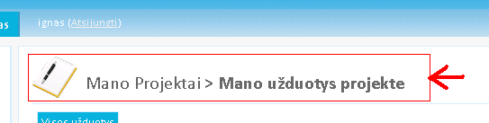
Pav. 1
Euristika: Minimizuoti naudotojo atminties apkrovimą.
Susijęs teigiamas bruožas: Rodomi tik galimi pasirinkimai ir pašalinami negalimi, tai ypač gerai realizuota su tabais.

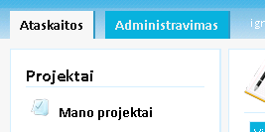
Pav. 2

Euristika: Sistemos darna.
Susijęs teigiamas bruožas: visuose ataskaituose, kuriuose galima pasirinkti periodą ir/arba grafiką, pasirinkimas vienodas
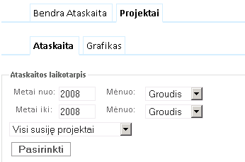
Pav. 3

Pagrindinės problemos
Rasta problema, kai nelabai suprantama, kodel užduočių pavadinimas yra skaičius. Pažeista euristika „Naudojama naudotojo terminija, naudotojo aplinkos sąvokos“. Vettintojas siūlo problemą spręsti pakeičiant antraštę iš pavadinimo į ką nors labiau atitinkančio vaizduojamus duomenis, pvz. užduoties numeris, užduoties kodas ar pan.
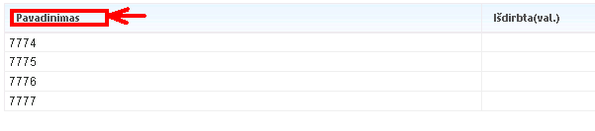
Pav. 4

Rasta problema operacija pavadinta pastumti sąrašą, tačiau realiai stumiamas grafikas. Pažeista euristika „Naudojama naudotojo terminija, naudotojo aplinkos sąvokos“. Vertintojas siūlo problemą spręsti pervadinant operaciją į „Pastumti grafiką“.
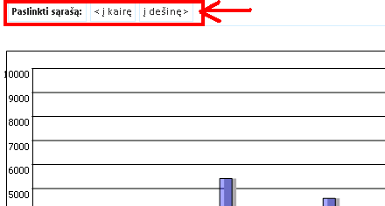
Pav. 5

Pastebėta, kad nebaigto darbo ataskaitoje kartais atsiranda vertikali slinkties juosta, kai jos visiškai nereikia. Pažeišta euristika „Minimizuoti naudotojo atminties apkrovimą“. Vertintojas rekomenduoja slinkties juostą rodyti tik tada, kai tai būtina.
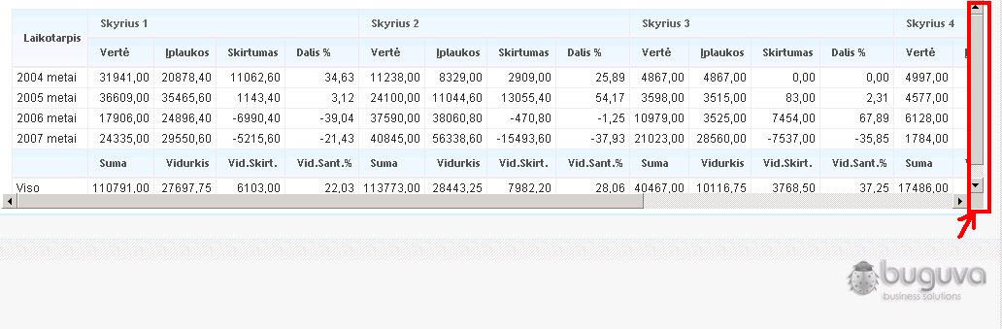
Pav. 6

Iškilo didelė problema ieškant, kur pasikeisti slaptažodį. Slaptažodį galima pasikeisti tik vertotojų sąraše susiradęs norimą vartotoją. Be to tai gali padaryti tik administratorius. Tai galbūt gerai kai norima keisti kitų vartotojų slaptažodį, bet kai norima pasikeisti savo, tai tikrai apsunkina darbą. Pažeista euristika „Dialogas yra paprastas ir natūralus“. Vertintojas rekomanduoja administravimo tabo meniu papildyti punktu pasikeisti savo slaptažodį bei leisti tai matyti ne vien administratoriui
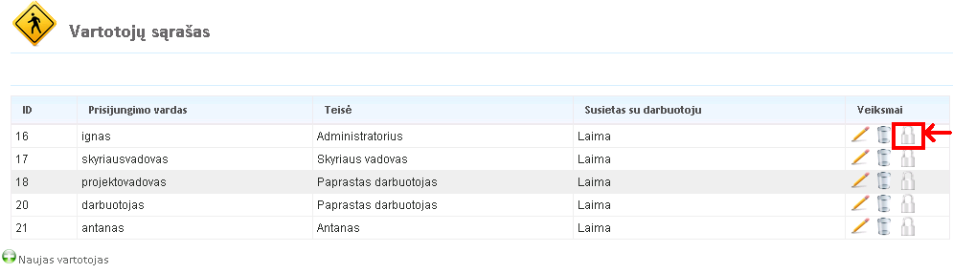
Pav. 7

Defektai
Kodas | Vertintojas
A | Algimantas
B | Paulius
C | Jonas
D | Vladas
E | Elena

Sunkumas | Reikšmė
4 | Katastrofinė problema
3 | Rimta problema
2 | Smulki problema
1 | Kosmetinė problema
0 | Nėra problemos

Nr. | Aprašas | Rado |  |  |  |  | Sunkumas |  |  |  |  |  | Lokalizacija
Nr. | Aprašas | A | B | C | D | E | A | B | C | D | E | Vid. | Lokalizacija
1. | Neaišku ką reiškia oranžine spalva išskirti įrašai | X |  |  |  |  | 1 | 0 | 0 | 0 | 0 | 0,2 | Mano projektų sąrašas
2. | Nelabai suprantama, kodel užduočių pavadinimas yra skaičius | X |  |  |  |  | 2 | 0 | 0 | 0 | 0 | 0,4 | Mano užduočių projekte sąrašas
3. | Grafike ašies pavadinimas persidengia su reikšmėmis | X |  | X |  |  | 1 | 0 | 1 | 0 | 0 | 0,4 | Projekto intensyvumas
4. | Labai keistai toli nusistūmę metų ir mėnesio pasirinkimai nuo pavadinimo „Metai nuo“ | X |  |  |  |  | 1 | 0 | 0 | 0 | 0 | 0,2 | Skyriaus projektų ataskaita
5. | Kodėl pavadinta „Paslinkti sąrašą“, o aš stumiu grafiką | X |  |  |  |  | 2 | 0 | 0 | 0 | 0 | 0,4 | Skyriaus projektų grafikas
6. | Labai toli rodomi skyrių išdirbti laikai lyginant su kitais skaičiaus | X |  |  |  |  | 1 | 0 | 0 | 0 | 0 | 0,2 | Skyriaus bendra ataskaita
7. | Norėtųsi grafike matyti ir mano skyriaus duomenis, ne tik kitų, kad būtų galima palygint | X |  |  |  |  | 1 | 0 | 0 | 0 | 0 | 0,2 | Skyriaus bendros ataskaitos grafikas
8. | Pasigendu funkcijos pastumti grafiką į dešinę, kairę | X |  |  |  |  | 1 | 0 | 0 | 0 | 0 | 0,2 | Vadovybės ataskaitos visų projektų grafikas
9. | Labai keistai atrodo lentelės antraštės | X |  |  |  |  | 1 | 0 | 0 | 0 | 0 | 0,2 | Vadovybės ataskaitos visi projektai
10. | Nebaigto darbo ataskaitoje nereikia vertikalios slinkties juostos | X |  |  |  |  | 2 | 0 | 0 | 0 | 0 | 0,4 | Nebaigto darbo ataskaita
11. | Slaptažodžio keitmas labai sunkiai pasiekiamas ir galimas tik administratoriui | X |  | X |  | X | 3 | 0 | 2 | 0 | 3 | 1,6 | Slaptažodžio keitimas
12. | Kodėl „Visų skyrių projektai“, neturėtų būti tiesiog projektai | X |  |  |  |  | 1 | 0 | 0 | 0 | 0 | 0,2 | Administravimo skiltis
13. | Užvedus pelę ant ikonos nerašo ką ta ikona reiškia arba daro |  | X | X |  |  | 0 | 1 | 1 | 0 | 0 | 0,4 | Bet kuris sąrašas
14. | Negalima paspausti ant meniu ikonos |  |  | X |  |  | 0 | 0 | 1 | 0 | 0 | 0,2 | Bet kuris meniu
15. | Sėkmingai importavus duomenis išvedamas angliškas pranešimas |  |  |  |  | X | 0 | 0 | 0 | 0 | 1 | 0,2

Išvados
Vertintojų rasti defektai leido nustatyti nemažai vietų, kurias reiktų koreguoti. Pastebėta, kad kai kur reiks pakeisti naudojamus terminus, rodomus pranešimus. Taip pat reikės pakoreguoti keletą su vaizdavimu susijusių defektų. Taip pat rasta nemažai defektų, kurie pažeidžia intefeiso darną ir paprastumą. Tai rodo, kad ne viskas sistemoje dar paprastai pasiekiama ir suprantama. Šie defektai bus koreguojami pasitelkus vertintojų reikalavimus.
Altiktas tyrimas euristiniu metodu padės pagerinti sistemos interfeisą ir labiau prietaikyti prie vartotojų poreikių. Tai pat padės labiau suprasti į ką vartotojai labiausiai atkreipia dėmesį naudodami šią ir panašias sistemas.

Terminų žodynėlis

